КГБПОУ «Барнаульский лицей железнодорожного транспорта»

Проект урока физики

Тема: «Последовательное соединение проводников»

Разработано:
Тикото Л.А., преподаватель физики высшей квалификационной категории

Барнаул 2018г.

Пояснительная записка
Автор разработки урока – Тикото Любовь Андреевна, преподаватель физики высшей категории КГБПОУ «Барнаульский лицей железнодорожного транспорта», город Барнаул, Алтайский край.
Предмет – физика, II курс.
Тема: «Последовательное соединение проводников»
Продолжительность урока – 45 минут.
Учебно-методическое обеспечение:
Дмитриева В. Ф. Физика для профессий и специальностей технического профиля: учебник для образовательных учреждений сред. проф. образования. — М., 2017.
Дмитриева В.Ф.,Коржуев А. В., Муртазина О. В., Физика для профессий и специальностей технического профиля. Лабораторный практикум: учеб. пособия для учреждений сред. проф. образования / — М., 2015.
Грищенко А.В., Устройство и ремонт электровозов и электропоездов, для профессиональных образовательных организаций, М.: Изд. центр «Академия», 2014г.
Необходимое оборудование для урока:
- Компьютер
- Мультимедийный проектор
- Интернет (учебный сервис ЭОР)
Программа под редакцией В.Ф.Дмитриевой.
Методы и приемы: репродуктивный, интерактивный, проблемный, исследовательский.
Деятельность учащихся: групповая, индивидуальный опрос.
Технологии: ИКТ, развитие критического мышления, личностно-ориентированная, здоровье сберегающая.

Технологическая карта урока физики.

Тема: «Последовательное соединение проводников».
Преподаватель:Тикото Любовь Андреевна.
Группа: обучающиеся 2 курса.
Тип урока: открытие новых знаний.
Технология: личностно-ориентированная.
Формы работы: групповая, фронтальная, индивидуальная.
Методы: работа с электрическим оборудованием, работа с учебником и специальной литературой, устный ответ, самостоятельная работа.
Средства обучения: лабораторное оборудование, ЭОР, УМК, специальная литература.
Реализуемая программа: рабочая программа общеобразовательной базовой дисциплины, разработанная на основе ФГОС среднего общего образования и примерной программы общеобразовательной учебной дисциплины «Физика».
УМК: Дмитриева В. Ф. Физика для профессий и специальностей технического профиля: учебник для образовательных учреждений сред. проф. образования. — М., 2017.
Дмитриева В.Ф КоржуевА. В., МуртазинаО. В., Физика для профессий и специальностей технического профиля. Лабораторный практикум: учеб. пособия для учреждений сред. проф. образования / — М., 2015.
Грищенко А.В., Устройство и ремонт электровозов и электропоездов,для профессиональных образовательных организаций, М.: Изд. центр «Академия», 2014г.

Цели:
Деятельностные:
- сформировать способность обучающихся к новому способу действия;
- совершенствовать научную базу знаний за счет включения элементов лабораторного оборудования, а именно: составление электрических цепей путем последовательного соединения проводников;
- сформировать устойчивый интерес к естественнонаучной физической картине мира.
Содержательные:
- расширить представление обучающихся о законе Ома;
- сопутствовать успешному обучению физике и предметов естественнонаучного цикла.

Планируемые результаты:
Предметные: должны научиться:
- экспериментально определять соотношение между величинами силы тока (напряжения) на отдельных участках цепи при последовательном соединении проводников; экспериментально определить общее сопротивление цепи при последовательном соединении проводников;
- продолжить формирование умений и навыков собирать простейшие электрические цепи, а также пользоваться измерительными приборами (амперметром и вольтметром);
Метапредметные:
- умение работать с ЭОР, лабораторным оборудованием, составлять и собирать электрические схемы, выделять главное, работать в группах, обосновывать своё мнение.
Личностные:
- способность вести диалог с другими людьми, находить общие цели и сотрудничать для их достижения;
- осознание ценности физических знаний, как важнейшего компонента научной картины мира.
УУД регулятивные: целеполагание и планирование своей деятельности, адекватное восприятие оценки преподавателя; контроль и оценка своих действий, как по результату, так и по способу действия.
УУД познавательные: понимают и интегрируют информацию в имеющийся запас знаний, строят логические рассуждения, включающие установление причинно-следственных связей; представляют полученные знания в виде заполнения опорного конспекта.
УУД коммуникативные: приобретают опыт работы с лабораторным оборудованием; умеют анализировать материал, слушать и отвечать, формируют правильную естественнонаучную картину, умеют доказать ее.
Оборудование: компьютер (ноутбук), проектор, лабораторное оборудование (источник питания (4В); амперметр лабораторный (1 шт.); вольтметр лабораторный (1 шт.); ключ; лампы (2 шт.); провода соединительные).
Литература:Дмитриева В. Ф. Физика для профессий и специальностей технического профиля: учебник для образовательных учреждений сред. проф. образования. — М., 2017.
Дмитриева В. Ф А. В. Коржуев, О. В. Муртазина.. Физика для профессий и специальностей технического профиля. Лабораторный практикум: учеб. пособия для учреждений сред. проф. образования / — М., 2015.
Дмитриева В. Ф., Васильев Л. И. Физика для профессий и специальностей технического профиля: методические рекомендации: метод. пособие. — М., 2017.
Грищенко А.В., Устройство и ремонт электровозов и электропоездов,для профессиональных образовательных организаций, М.: Изд. центр «Академия», 2014г.
Этап урока  (в логике организации учебной деятельности) | Деятельность учителя | Планируемая деятельность учащихся | Развиваемые (формируемые) учебные действия
Этап урока  (в логике организации учебной деятельности) | Деятельность учителя | Планируемая деятельность учащихся | предметные | универсальные
I. Организационный. | 1. Приветствие.  2. Определение отсутствующих.  3. Проверка готовности учащихся к уроку | Организация рабочего места учащихся.  Запись домашнего задания.  (Приложение №1) |  | Регулятивные -планируют и организуют деятельность.
II. Этап подготовки учащихся к активному усвоению нового материала.  1. Формирование учебно-познавательной мотивации через актуализацию знаний.  2.Целеполагание и планирование учебной задачи.  III. Этап  усвоения новых знаний.  IV. Этап контроль и оценка.  Рефлексия. | (Приложение №2) Приложение №2КЛЮЧ  (Приложение №3)  2. Групповая работа.  Объявляю тему занятия.  Провожу инструктаж.  После этого обращаю внимание учащихся на доску, (работаем с ЭОР)  http://files.school-collection.edu.ru  http://files.school-collection.edu.ru/dlrstore/5e12e9f3-dece-4b61-8d0c-918d026105ab/8_169.swf  http://files.school-collection.edu.ru/dlrstore/669ba073-e921-11dc-95ff-0800200c9a66/3_17.swf  Итак, на прошлых занятиях мы с вами познакомились с такими электрическими величинами, как сила тока, напряжение, сопротивление, познакомились с приборами для измерения силы тока и напряжения; экспериментально установили закон Ома для участка цепи, а также научились собирать простейшую электрическую цепь.  Мы с вами уже встречались с разными способами соединения проводников в электрической цепи, но сегодня на уроке мы изучим одно из соединений более подробно.  Далее обсуждаем с учащимися применение последовательного соединения, достоинства и недостатки:  Елочная гирлянда, электрический звонок.  Последовательное соединение–это защита цепей от перегрузок: при увеличении силы тока выходит из строя предохранитель, и цепь автоматически отключается. При выходе из строя одного из элементов соединения отключаются и остальные.  http://files.school-collection.edu.ru/dlrstore/5e12e9f3-dece-4b61-8d0c-918d026105ab/8_169.swf  Беседуя и опираясь на плеер ЭОР с учащимися, подводим итог тому, что нового узнали сегодня на уроке.  Самооценка работы в течение урока по методике «Светофор-смайлик»:  –я работал отлично, мне всё понятно.  –я работал хорошо, мне кое-что не понятно, не получилось.  – я работал неплохо, но мне многое не понятно, не получилось. | -Учащимся предлагается заполнение опорного конспекта;  - Учащиеся проводят взаимопроверку используя ключ;  - Учащиеся выставляют оценку соответствующую критериям.  Работают в группах (5обучающихся в группе).  -Учащиеся исправляют схему и объясняют исправления. Ответ оценивает преподаватель. Обучающиеся заносят оценку в лист группы.  -учащиеся записывают тему занятия в лист исследования.  «ПОСЛЕДОВАТЕЛЬНОЕ СОЕДИНЕНИЕ ПРОВОДНИКОВ»(Приложение №4) Приложение №5  Путем работы в группах учащиеся формулируют правила работы с эл. оборудованием.  -рисуют схему;  -собирают схему;  -измеряют силу тока;  -делают и записывают вывод;  -измеряют напряжение;  -делают и записывают вывод;  Учащиеся работают по алгоритму заданному ЭОР.  (мы должны вооружиться общими правилами, по которым можно открывать неизвестное)  Обучающиеся высказывают свои предложения, основываясь на полученных результатах и сделанных выводах.  Заполняют (Приложение №5) используя специальную литературу п13.3 и13.6 учебника Устройство и ремонт электровозов и электропоездов  Опираясь на знания, учащиеся выходят на фронтальную беседу прослушав плеер ЭОР. В ходе работы с понятиями уч-ся обращаются к тексту своего конспекта и проверяют верность сформулированных определений.  Вступают в беседу, заполняют «Лист самооценки».  Осуществляют рефлексию.  (по желанию учащиеся отвечают)  Осуществляют рефлексию.  (Приложение №6) | Предметные –  выделение существенных признаков деятельности и задач.  Высказывание суждений, подтверждая их опытными фактами.  Предметные –  Постановка цели,  выделение существенных признаков деятельности и задач.  Высказывание суждений, подтверждая их опытными фактами.  Это позволяет глубже понять смысл полученных в ходе исследования результатов.  Высказывать суждения, подтверждая их фактами.  Предметные -выделение существенных признаков.  Предметные -выделение существенных признаков | Личностные-ценностно-смысловая ориентация учащихся.  Коммуникативные - уметь слушать, вступать в диалог.  Регулятивные-  совершают действия целеполагания.  Коммуникативные - уметь слушать, вступать в диалог, работать с лабораторным оборудованием в группе, самостоятельно проводить исследование.  Коммуникативные - уметь слушать и вступать в беседу.  Личностные-ценностно-смысловая ориентация учащихся.  Коммуникативные - уметь слушать и вступать в беседу.  Познавательные: структурирование информации, составляют знаково-символические действия.  Познавательные: структурирование информации, составляют знаково-символические действия.  Коммуникативные - умение находить общее решение.  Регулятивные -осознание качества и уровня усвоения.

(Приложение №1)
Электронные образовательные ресурсы  http://files.school-collection.edu.ru/ | Электронные образовательные ресурсы  http://files.school-collection.edu.ru/

(Приложение №2)
Актуализация знаний: Заполни опорный конспект
Отметка о выполнении (+)
Сила тока (обозначение)
Сила тока (единица измерения)
Сила тока (формула)
Прибор для измерения силы тока.
Напряжение(обозначение)
Напряжение(единица измерения)
Напряжение(формула)
Прибор для измерения напряжения
Сопротивление (обозначение)
Сопротивление (единица измерения)
Сопротивление (формула)
Удельное сопротивление (формула)
Удельное сопротивление (единица измерения)
Закон Ома (формула)
Закон Ома (формулировка)
Количество правильных ответов:
Критерии оценки: 15(+)оценка5
12-14(+)оценка4
9-11(+)оценка3
Менее 9(+ )оценка2
ОЦЕНКА:

(Приложение №3)

(Приложение №4)
Исследование по теме: Последовательное соединение проводников
Схема соединения

Выводы:
Сила тока | I₁₌  I₂₌  I_{общ=}
Напряжение | U₁₌  U₂₌  U_{общ=}
Сопротивление | R₁₌  R₂₌  R_{общ=}
Применение последовательного сопротивления проводников.

Достоинства и недостатки соединения.

Приложение №5 http://files.school-collection.edu.ru/dlrstore/5e12e9f3-dece-4b61-8d0c-918d026105ab/8_169.swf
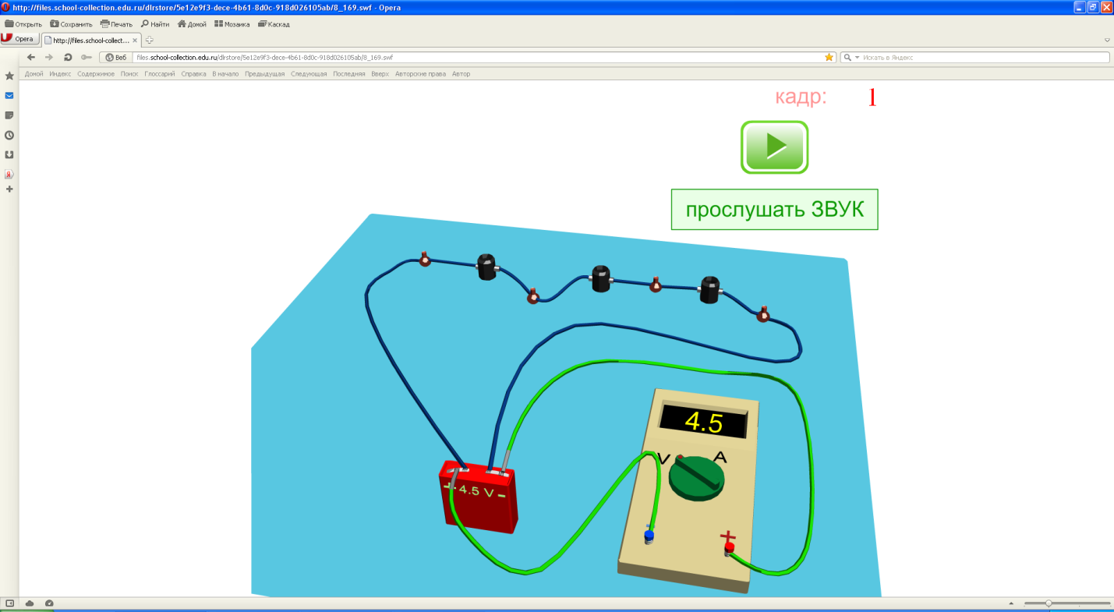
Приложение №6
Оценка урока «Последовательное соединение проводников
Наклей смайлик!
Урок понравился.
Мне было интересно.
Тема урока понятна.
Урок понравился.
Мне было интересно, но тему понял не полностью.
Урок не понравился.
Мне было не интересно.
Тема урока не понятна.

